**Sommarträning 2015 - styrka**

Uppvärmning: 10 min löpning/cykling.

Välj ett av passen och kör 15 min intensiv aktivitet.

Efteråt: Stretcha baksidan av lår, framsida lår, vader, höftböjare, rumpan, insidan lår.

**Pass 1**

4 plankan + hö armbåge mot hö knä, sen vä armbåge mot vä knä (2 per sida)

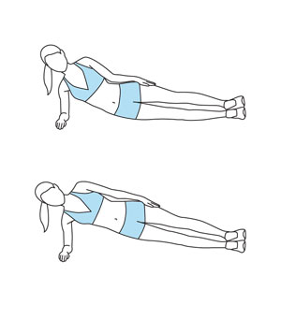10 sit-ups

2 sidoplanka + lyft övre arm och ben (2 per sida)

5 enbensböj/ben

6 utfallshopp (3 per ben)

**Pass 2**

10 jumping jacks

5 burpees (upphopp + armhävning)

6 planka + hö armbåge mot hö knä, sen vä armbåge mot vä knä (3 per sida)

4 utfallshopp (2 per ben)

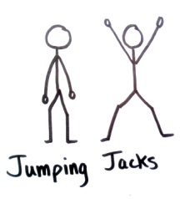6 enbensböj (3 per sida)

**Pass 3**

10 benböj (stå på båda fötterna)

4 sidoplanka + lyft arm och ben (2 per sida)

3 burpees (upphopp + armhävning)

4 utfallshopp (2 per ben)

5 fällkniv (sitt på rumpan, luta dig långt bakåt, sträck ut armar över huvudet, sträck ut benen strax ovanför golvet, lyft raka ben och raka armar mot taket så de nästan möts)

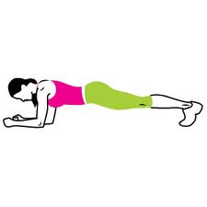**Pass 4**

10 benböj (stå på båda fötterna)

3 armhävningar

20 sek plankan

5 fällkniv (se ovan)

6 utfallshopp (3 per ben)

**Pass 5**

10 skidåkarhopp (diagonalt)

6 sidoplanka + luft arm och ben (3 per sida)

3 burpees ( upphopp + armhävning)

5 sit-ups

10 benböj med kick i sidan ( böj, res upp, sparka ut med ena benet rakt i sidan, böj och upprepa med andra benet)